11 – 12 мая 2012г. на базе МБОУ Песчанокопской СОШ №1 им.Г.В.Алисова состоялся финал районных военно- спортивных игр «Зарница- 2012», «Орленок – 2012».
Соревнования проходили в жесткой борьбе, включающей ряд непростых заданий. В результате компетентные члены жюри определили победителей.
В итоге игры «Зарница» I место присудили команде МБОУ Песчанокопской СОШ №1 им.Г.В.Алисова,

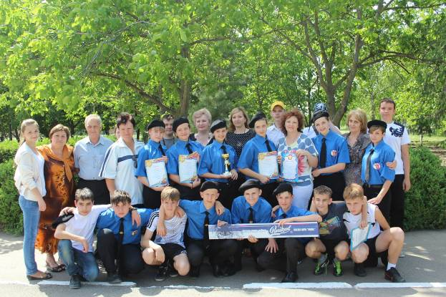

II место – команда МБОУ Песчанокопской СОШ №3,
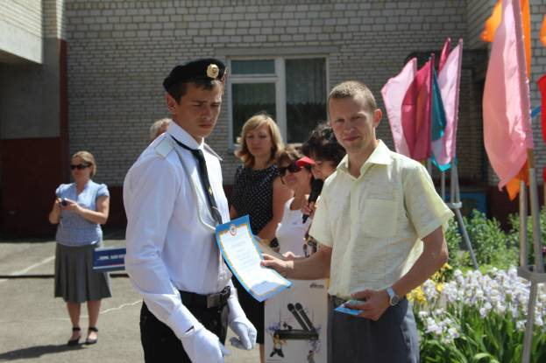
III место – команда МБОУ Песчанокопской СОШ №2.
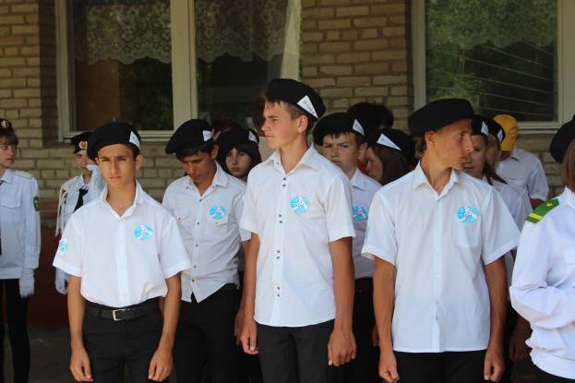

Итог игры «Орленок»:
I место - юнармейский отряд МБОУ Песчанокопской СОШ №1 им.Г.В.Алисова,
I место - юнармейский отряд МБОУ Песчанокопской СОШ №2,
II место - юнармейский отряд МБОУ Рассыпянской СОШ №38,
III место – юнармейский отряд МБОУ Развиленской СОШ№10.
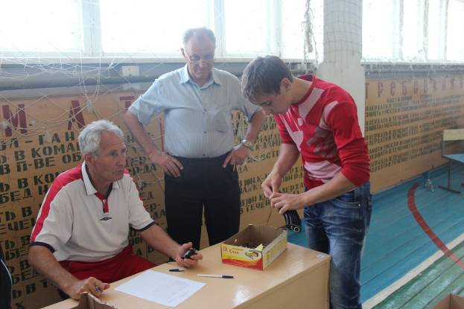
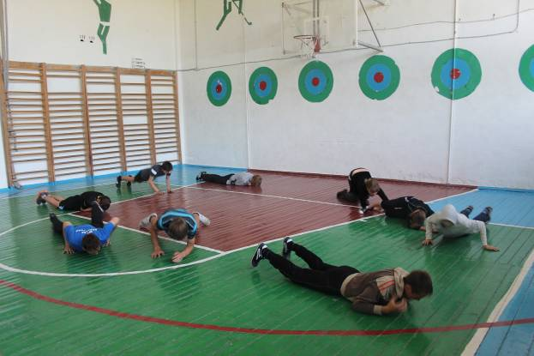
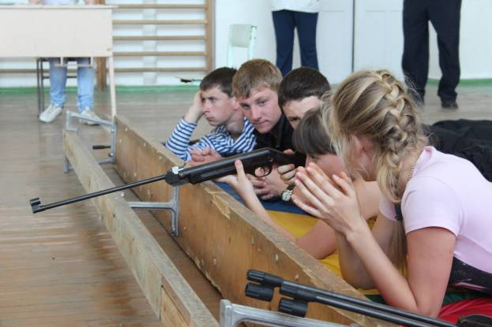
На областных соревнованиях Песчанокопский район будет представлять команда МБОУ Песчанокопской СОШ №2. Пожелаем ребятам удачи!

